
2017-2018学年度上学期八年级物理期末试题
一、选择题（共 30 分，1---9为单选题每题2分，10---13为多选题每题3分）
1．雨后天晴的夜晚，为了不踩到地上的积水，下面判断中正确的是()。
A．迎着月光走，地上发亮处是水；背着月光走，地上暗处是水
B．迎着月光走，地上暗处是水；背着月光走，地上发亮处是水
C．迎着月光走或背着月光走，地上发亮处都是水
D．迎着月光或背着月光走，地上的暗处都是水
2．一根质量分布均匀的铅笔芯，用去一半后，没有发生明显变化的物理量是它的( )
A．质量 B．体积 C．长度 D．密度
3．以下四种措施中：①马路旁的房子的窗户采用双层玻璃；②城市禁止机动车鸣喇叭；③马路两旁植树；④高架道路两侧设隔音板墙。对控制噪声污染有作用的是（ ）
A．①② B．②④ C．①②④ D．①②③④
4．有四个容量均为200ml的瓶子，分别装满酱油、纯水、植物油和酒精，那么装的质量最多的是（ρ_{酱油}＞ρ_{纯水}＞ρ_{植物油}＞ρ_{酒精}）（ ）
A．纯水 B．酱油 C．酒精 D．植物油
5．如图所示的图象中，描述的是同一种运动形式
的是( )
A．甲与乙 B．甲与丙C．丙与丁 D．乙与丙
6．我们生活在声的海洋中，关于声音，下列说法正确的是( )
A．只要物体振动，我们就能听到声音 B．振动停止，发声也停止
C．区分不同人的说话声音，主要是通过音调辨别D．声波在真空中传播速度最快
7．如图所示为一种固体空气清新剂，打开后，在空气中放置一段时间后
会变少，在这一过程中所发生的物态变化是( )
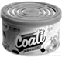
A. 汽化 B. 熔化 C. 升华 D. 蒸发
8.国庆节期间，在人民公园平静的湖水中，小红看到了“鸟在水中
飞，鱼在云中游”的美丽画面，她所观察到的“飞鸟”和“游鱼”（ ）
A．都是折射而成的像 B．分别是反射和折射而成的像
C．都是反射而成的像 D．分别是折射和反射而成的像
9. 某同学制作了一个眼球模型，如图，模型中的凸透镜相当于晶状体，
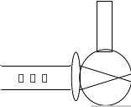
烧瓶的后壁相当于视网膜，烧瓶里放透明液体表示玻璃体，则图示表示的
眼球模型和应采取的矫正措施分别是（ ）。
A.远视眼模型，用凸透镜矫正 B.近视眼模型，用凹透镜矫正
C.近视眼模型，用凸透镜矫正 D.远视眼模型，用凹透镜矫正
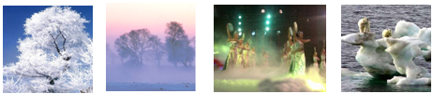

10．下列物态变化属于吸热的有（ ）
A.冬天雾淞的形成 B.笼罩树林的雾渐渐散去 C.干冰升华制造舞台效果D.春天来了冰雪熔化
11．关于光现象，下列说法错误的是（ ）
A．开凿隧道时用激光束引导掘进机，利用了光的直线传播B．验钞机利用红外线辨别钞票的真伪
C．自行车的尾灯是靠光的折射来引起后方车辆司机注意的D．漫反射不遵守光的反射定律
12. 下列现象中，人眼看到的是物体的虚像的是( )
A．放大镜看指纹 B．在岸边看到鱼在云中游 C．海边看海市蜃楼 D．看电影
13．关于物质的密度．下列说法中不正确的是（ ）
A．由公式ρ=可知．物质的密度跟质量成正比，跟体积成反比[来源:学+科+网Z+X+X+K]
B．密度是物体的属性．物体不同，密度也不同C．不同种类的物质，其质量与体积的比值一般不同
D．密度是物质的特性．其大小不随温度、形状、状态的变化而变化
二、填空题（每空1分，共20分）
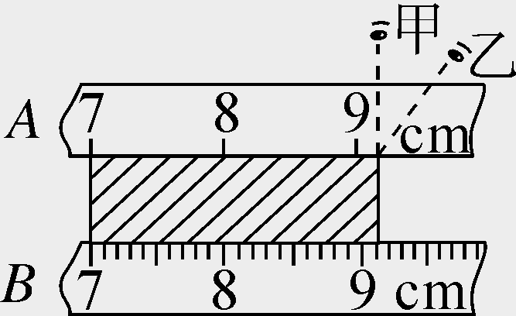
14．如图所示，用两把刻度尺A、B测同一物体长度，其中B尺的分度
值是 ，则L_{A}＝ cm，L_{B}＝ cm。读数时视
线正确的是 (选填“甲”或“乙”)。
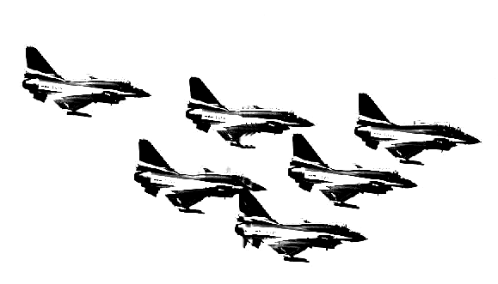
15．如图所示的六架战机以相同的速度列队飞行。此时，若以战机下面的白云为参照物，战机上的飞行员是 的；若以其中任意一架战机为参照物，其他战机是 的。
16．上课铃响了，同学们迅速回到教室，这是利用声音可以传递 ．课堂上有的教师利用扩音器上课，这是为了增加声音的 ．
17．毛泽东同志曾用诗词“北国风光，千里冰封，万里雪飘，望长城内外，惟余莽莽……”描述我国北方的冬天。北方冬天气温下降至0℃以下时，水会凝固成冰，水在凝固过程中温度____________。
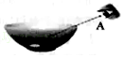
18．如图所示，小明将一枚硬币放在碗底，眼睛在A处恰好看不到它，
沿碗壁缓缓向碗中加水，小明在A处又能看到“硬币”．这是因为光
从 斜射入 中时发生了 现象．
19．为了监控取款机前的实时情况，银行ATM自动取款机上方安装有一摄像头。摄像头的工作原理相当于________透镜成倒立、________的实像；当取款人逐渐靠近取款机时，他所成的像会逐渐________(填“变大”“变小”或“不变”)。
20．小雯站在竖直平面镜前看见镜中的自己，感叹由于长期没有注意健康用眼，早早就患上了近视眼。她戴的眼镜对光起________(填“会聚”或“发散”)作用；如果小雯距离平面镜1.5 m，则她在镜中的像到镜面的距离为________m。
21．小丽同学打乒乓球时不小心将球踩瘪了，但球没有破裂。则球内气体的质量________，体积________，密度________。(均填“变大”“不变”或“变小”)
三、作图题（6分）
22．请画出图中人眼通过平面镜M看到桌子底下橡皮S的光路．
23．如图所示，一束光射向玻璃三棱镜并穿过三棱镜，请画出这束光进入三棱镜和离开三棱镜后的光线（画出法线）．
24. 在如图中，画出通过透镜的折射光线．
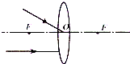
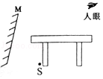
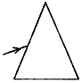
[来源:学科网ZXXK]
22题
23题
24题

四、简答题（4分）
25．为了捕捉到一条鱼，猩猩用矛拼命地刺向水里却没有成功，请你说明其中的物理道理。[来源:Zxxk.Com][来源:学科网ZXXK]

五、计算题（14分）
26．(6分)一钢管长1000m，在一端敲一次，在另一端听到两次声音，这两次声音的时间间隔为2.5s，求声音通过钢管的传播速度是多少？

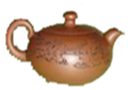
27．(8分)茶文化在我国有着悠久的历史，茶具也很有讲究．小明家有一个质量为150g，体积为600cm³的茶壶，如图所示，他很想知道制作这种壶的材料的密度．于是他用天平测出壶盖的质量为52.2g，再把壶盖放入装满水的溢水杯中，并测得溢出水的质量为17.4g．
（1）请你计算这种材料的密度是多少？
（2）该茶壶所用材料的体积是多少？
（3）若此壶装满水，壶与水的总质量是多少？

六、实验探究题（26分）
28．在“观察水的沸腾”实验中：
（1）图甲中装置有一处明显错误，请指出来： 。
（2）为了节约能源，适当缩短实验时间，可采取的措施很多，请你帮小明写出两种：
①_________________________ ； ②________________________________ 。
（3）图乙中正确的操作方法是 。
（4）水沸腾前后的情景如图丙则表示水沸腾前的是 图。
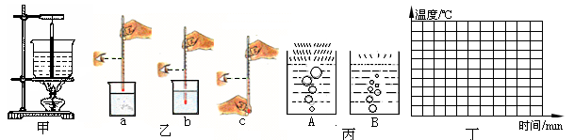
（5）水的温度随时间变化的数据如下表所示，请在图丁坐标系中画出温度随时间变化的图线。
时间/min | 0 | 1 | 2 | 3 | 4 | 5 | 6 | 7 | 8 | 9
温度/℃ | 90 | 92 | 94 | 96 | 98 | 100 | 100 | 100 | 100 | 100
（6）通过这次实验小明知道了水沸腾必须具备一定条件，请你帮他写出：
① ② 。
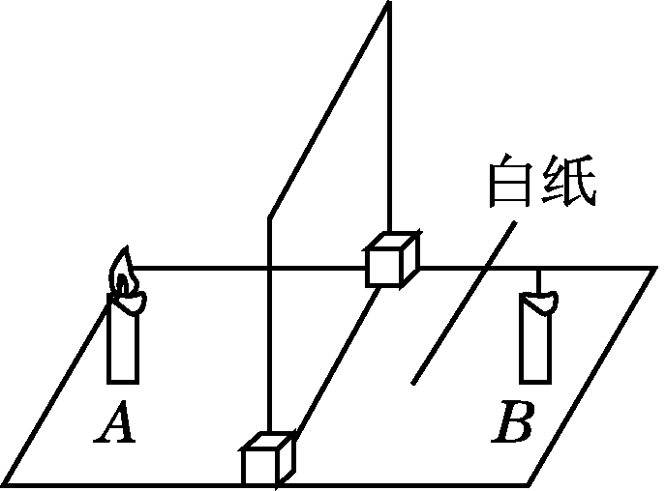
29．在研究“平面镜成像特点”的实验中，选取完全相同的蜡烛A和B，高为7 cm。如图所示，在竖直的玻璃板前10 cm处放一支点燃的蜡烛A，烛焰高2 cm。
(1)最好选用________玻璃板(填“茶色”或“无色透明”)进行实验。
(2)选取A、B两支相同的蜡烛是为了比较__________________________。
(3)在利用蜡烛B确定出蜡烛A成像的位置后，移去蜡烛B，并在其所在位置上放一光屏，光屏上不能得到蜡烛A的像。则平面镜所成的像是________像(填“实”或“虚”)。
(4)根据平面镜成像的特点可判断，身高1.7 m的人，站在镜前5 m处，他在镜中所成的像到平面镜的距离是_______m；当他远离平面镜时，像的大小_______(填“变大”“变小”或“不变”)。
30．在探究“凸透镜成像规律”的实验中。
(1)如图甲，平行光正对凸透镜照射，光屏上出现一个最小、最亮的光斑，则凸透镜的焦距f＝________cm。
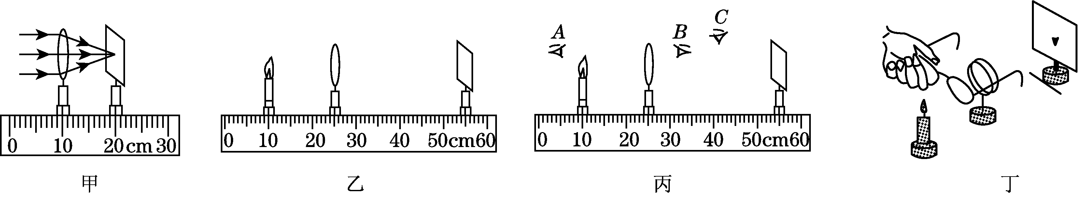

(2)如图乙，光屏上呈现清晰的像，此像的性质是________的实像。若保持蜡烛和光屏位置不变，移动透镜至________刻度线处，光屏上能再次呈现清晰的像。
(3)如图丙，保持蜡烛位置不变，移动透镜至16 cm刻度线处，则人眼在图中________处能观察到烛焰的像。
(4)如图丁，在烛焰和凸透镜之间放一副眼镜，发现光屏上的像由清晰变模糊了，将光屏向透镜移动适当距离后光屏上再次呈现清晰的像。则该眼镜是________(填“近视”或“远视”)眼镜。
31.小明喝牛奶时想知道牛奶的密度。于是他进行了如下操作：
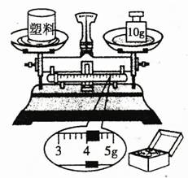
(1)把天平放在水平桌面上，将游码拔到标尺左端的零刻线处，
发现指针向左偏。此时他应向 (填“左”或“右”)端调
节平衡螺母，使指针指在分度盘的中线处。
(2)把空杯子放在天平左盘上，在右盘中放人10g砝码后，
再用镊子向右盘夹取砝码，发现放上质量最小的砝码时，
指针向右偏；取下它，指针向左偏，则他下一步的操作
是 。当横梁再次平衡后，如图所示，
杯子的质量m。= 。
(3)他利用现有的实验器材和足够的水，完成以后的实验操作，请你写出实验步骤及所测物理量的符号： 第一步：
第二步：
(4)牛奶密度的表达式：p_{牛奶}= 。
（5）整理实验器材时发现，天平的左盘有一个缺角，则测量结果 ．（选填“偏大偏小”或“仍然准确”）．
答案：
一、1—5：ADDBD 6-9：BCBB 10BCD 11BCD 12ABC 13ABD
二、14.1mm 2.1 2.10 甲 15.运动 静止 16.信息 响度 17.保持不变 18.水 空气 折射 19.凸 缩小 变大 20.发散 1.5 21.不变 变小 变大
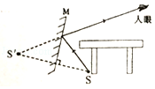
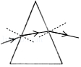
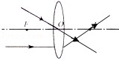
三、

四、猩猩看到的鱼是水中鱼变浅的虚像，猩猩用矛叉向鱼的虚像，所以抓不到鱼。
五、26. 解：由v＝得声音在空气中的传播时间t₁＝＝≈2.9s.声音在钢管中的传播速度大于在空气中的传播速度，则声音在钢管中的传播时间t₂＝t₁－Δt＝2.9s－2.5s＝0.4s，声音在钢管中的传播速度v₂＝＝＝2500m/s.
27. （1）由ρ=可知，溢出水的体积，即茶壶盖的体积：V_{盖}=V_{水}=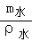=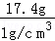=17.4cm³，
材料的密度：ρ==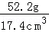=3g/cm³；
（2）由ρ=可知，茶壶所用材料的体积：V_{材料}==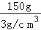=50cm³；
（3）由ρ=可知，装满水的质量：m_{水}=ρ_{水}V_{水}=ρ_{水}（V﹣V_{材料}）=1g/cm³×（600cm³﹣50cm³）=550g，
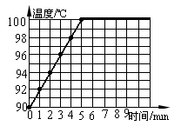
壶与水的总质量：m=m_{壶}+m_{水}=150g+550g=700g=0.7kg．
答：（1）这种材料的密度是3g/cm³；
（2）该紫砂壶所用材料的体积是50cm³；
（3）若此壶装满水，壶与水的总质量是0.7kg．
六、28.（1）温度计的玻璃泡与容器底接触 （2）①减小加热水的质量 ②用热水加热
（3）b （4）B（5）如图所示 （6）①温度达到沸点 ②继续吸热
29. (1)茶色 (2)像与物大小关系 (3)虚 (4)5；不变
30. (1)10.0 (2)倒立、放大；40 cm (3)B (4)远视[来源:Z.xx.k.Com]
31. (1)右 (2)调节(或移动)游码 14g (3)①在杯子中装满水，用天平测出杯子与水的总质量为m ②将水倒掉并擦干杯子，再向杯中装满牛奶，用天平测出杯子与牛奶的总质量为m ₂
(4)略 （5）仍然准确

